[学术诚信的挑战：常州第二人民医院胃肠外科汤黎明团队的研究因图片重复引发争议！](https://mp.weixin.qq.com/s?__biz=Mzk2NDM2NTQxOQ==&mid=2247487532&idx=1&sn=cd1447677a510541a0c09abc53f095b1)

原创学术需风清[学术风清](javascript:void(0);)2025-04-28 20:33:34福建



点击箭头处“蓝色字”，关注我们哦！！

在2023年，来自南京医科大学附属常州第二人民医院胃肠外科的研究团队，包括常州市第二人民医院党委书记、院长Liming Tang(汤黎明)，以及其他来自河南省多家医院的合作学者Dongmei Wang(王冬梅)、Yixiao Yang、Yuxiang Cao、Meiyao Meng、Xiaobo Wang、Zhengxun Zhang、Wei Fu和通讯作者Shichao Duan，在《Scientific Reports》期刊上发表了一篇具有重要意义的论文，题为“Histone deacetylase inhibitors inhibit lung adenocarcinoma metastasis via HDAC2/YY1 mediated downregulation of Cdh1”。





这项研究得到了来自多个重要项目的资助，包括中国国家自然科学基金(82273232)、常州市科技计划(CM20223008、CE20215039、2022CZLJ017)，以及南京医科大学常州医学中心项目(CZKYCMCB202212、CZKYCMCM202204)。这些资助为研究的深入开展提供了有力的支持。





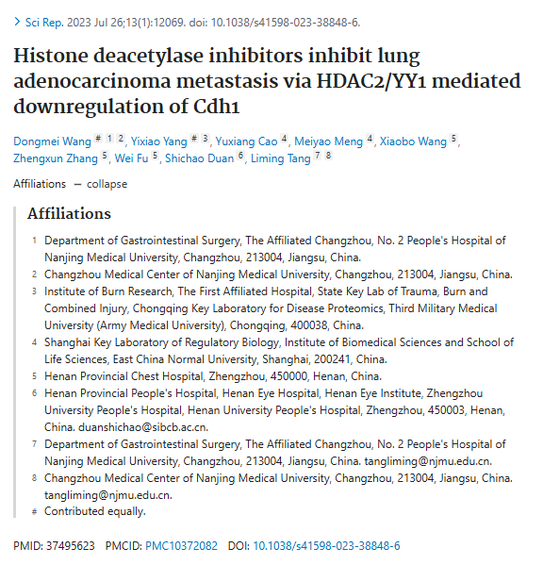





**图片重复引发争议**



在2025年4月，国际知名的学术监督人士Sholto David博士在著名的Pubpeer论坛上对该论文发表了质疑意见。他指出，论文中的图1A和图3C之间存在意料之外的图像重复，这一问题引发了学术界的广泛关注和讨论。





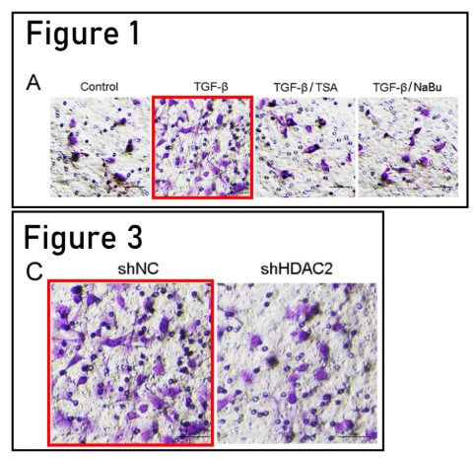





**消息来源**



https://pubpeer.com/publications/39C22067A162834C192C15BB0BD386#0





声明      若认为本内容侵犯您的权益请及时联系我们









**欢迎积极投稿营造良好科研氛围**



